ПРЕСС-РЕЛИЗ
Кадастровая палата: проверить статус заявления на портале Росреестра - легко
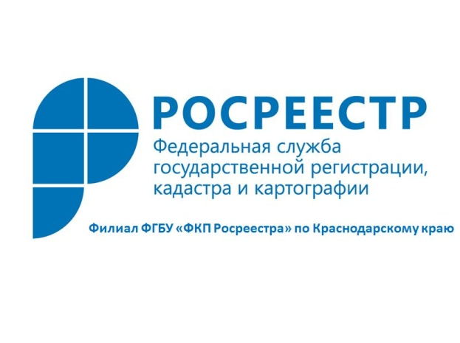
Кадастровая палата по Краснодарскому краю информирует, что электронные услуги и сервисы Росреестра являются важной частью общероссийской системы электронного правительства.
У каждого человека может возникнуть необходимость проверить статус поданного запроса или заявления в Росреестр.
Достаточно зайти на портал и в специальном поле указать номер заявки. Для получения информации не обязательно регистрироваться на сайте, нужно выбрать соответствующий пункт меню и ввести данные. Проверка исполнения запроса актуальна для граждан, подавших заявления в Росреестр на получение выписки из ЕГРН, получение выписки о кадастровой стоимости, госрегистрации прав и так далее.
Чтобы осуществить онлайн-проверку статуса запроса в Росреестр, следуйте инструкции:
1. Зайдите на официальный сайт Кадастровой палаты (https://uc.kadastr.ru).
2. Укажите регион проживания (меню в левом верхнем углу).
3. На главной странице нажмите на надпись «Электронные услуги и сервисы» и перейдите в раздел.
4. На открывшейся странице представлены доступные на сайте услуги Росреестра, выберите вкладку «Проверка исполнения запроса (заявления)».
5. На странице сервиса содержится два поля для заполнения: в первом необходимо ввести номер заявки, второе предназначено для ввода текста с картинки с целью проверки безопасности. Номер заявки вы найдете в документе, полученном при оформлении запроса.
Таким образом, вы получите описание вашей заявки и ее статуса. Статус может быть следующим: «в работе», «на подписи», «документы готовы». «В работе» означает, что заявку рассматривают, результаты будут готовы не скоро. Статус «на подписи» предполагает скорое завершение работы, вы получите ответ в течение нескольких дней.
Онлайн-проверка статуса запроса доступна через 3—5 дней после подачи заявления на предоставление услуг. В первые дни после подачи запроса статус на сервисе не отображается.
Если запрос обозначен пометкой «Проверка не пройдена», ваша заявка не будет рассмотрена и не перейдет на следующий этап обработки. Это может означать, что вы допустили ошибку при заполнении, или ваш запрос изложен в некорректной форме. Необходимо подавать запрос повторно. В случае если заявка уже получила статус "В работе", а после этого получила статус "Проверка не пройдена", заявка будет обработана корректно, и формирование повторной заявки не требуется.
С дополнительной информацией можно ознакомиться на официальном сайте Удостоверяющего центра: https://uc.kadastr.ru. По всем техническим вопросам можно обратиться по телефону: 8-861-992-12-99, или по адресу электронной почты: uc_request_23@23.kadastr.ru.
______________________________________________________________________________________________________

Пресс-служба филиала ФГБУ «ФКП Росреестра» по Краснодарскому краю

